* [**opencv正确的实现图像旋转**](https://www.cnblogs.com/zhaoyingjie/p/14858658.html)

**OpenCV中的图像旋转**

OpenCV主要使用getRotationMatrix2D()来得到变换矩阵（getRotationMatrix2D的计算方式与上一节的推导一致，大家可以参看函数解释推导一下），再使用warpAffine()来实现图像旋转。代码如下

**import cv2**

**import numpy as np**

**img = cv2.imread('./peacock.jpg')**

**cv2.imshow('org',img)**

**def rotate(image, angle, center=None, scale=1.0):**

**# grab the dimensions of the image**

**(h, w) = image.shape[:2]**

**# if the center is None, initialize it as the center of**

**# the image**

**if center is None:**

**center = (w // 2, h // 2)**

**# perform the rotation**

**M = cv2.getRotationMatrix2D(center, angle, scale)**

**rotated = cv2.warpAffine(image, M, (w, h))**

**# return the rotated image**

**return rotated**

**img_rot = rotate(img,120)**

**cv2.imshow("rotated",img_rot)**

**cv2.waitKey(0)**

**cv2.destroyAllWindows()**

现在我们来旋转一只小鸟。

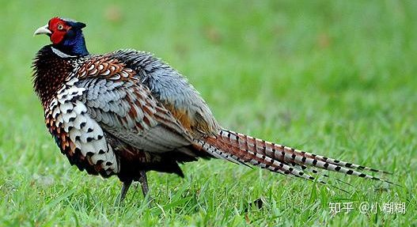

使用OpenCV的方法旋转结果如下所示：

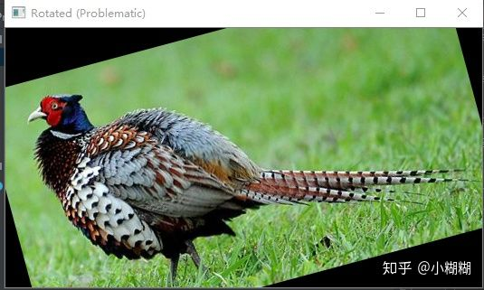

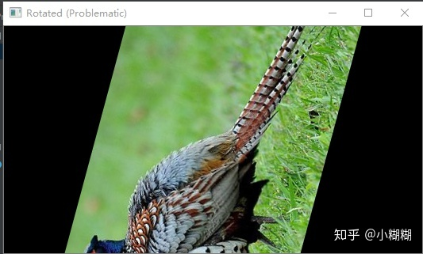

可以看到当旋转矩形涂向师，旋转后原图大量信息丢失了。在有些时候我们并不想要这种信息的丢失（比如在深度学习数据增强的时候）。

现在我改写一下上面的代码，来使矩形图片可以正确的旋转，不丢失信息。代码如下：

**import cv2**

**import numpy as np**

**img = cv2.imread('./peacock.jpg')**

**cv2.imshow('org',img)**

**# def rotate(image, angle, center=None, scale=1.0): # 这个是不好的旋转**

**# # grab the dimensions of the image**

**# (h, w) = image.shape[:2]**

**# # if the center is None, initialize it as the center of**

**# # the image**

**# if center is None:**

**# center = (w // 2, h // 2)**

**# # perform the rotation**

**# M = cv2.getRotationMatrix2D(center, angle, scale)**

**# rotated = cv2.warpAffine(image, M, (w, h))**

**# # return the rotated image**

**# return rotated**

**def rotate_bound(image, angle): 这个是比较好的方法**

**# grab the dimensions of the image and then determine the**

**# center**

**(h, w) = image.shape[:2]**

**(cX, cY) = (w / 2, h / 2)**

**# grab the rotation matrix (applying the negative of the**

**# angle to rotate clockwise), then grab the sine and cosine**

**# (i.e., the rotation components of the matrix)**

**M = cv2.getRotationMatrix2D((cX, cY), angle, 1.0)**

**cos = np.abs(M[0, 0])**

**sin = np.abs(M[0, 1])**

**# compute the new bounding dimensions of the image**

**nW = int((h * sin) + (w * cos))**

**nH = int((h * cos) + (w * sin))**

**# adjust the rotation matrix to take into account translation**

**M[0, 2] += (nW / 2) - cX**

**M[1, 2] += (nH / 2) - cY**

**# perform the actual rotation and return the image**

**return cv2.warpAffine(image, M, (nW, nH))**

**# img_rot = rotate(img,120)**

**# cv2.imshow("rotated",img_rot)**

**img_rot2 = rotate_bound(img,120)**

**cv2.imshow("rotated_bound",img_rot2)**

**cv2.waitKey(0)**

**cv2.destroyAllWindows()**

在计算出旋转变换矩阵M后，计算一下可以正常包含旋转后图像的外接矩形框的长和宽，然后计算外接矩形框的中心和原矩形框中心的距离，最后将旋转后的图像中心移到新的外接矩形框的中心。

结果如下：

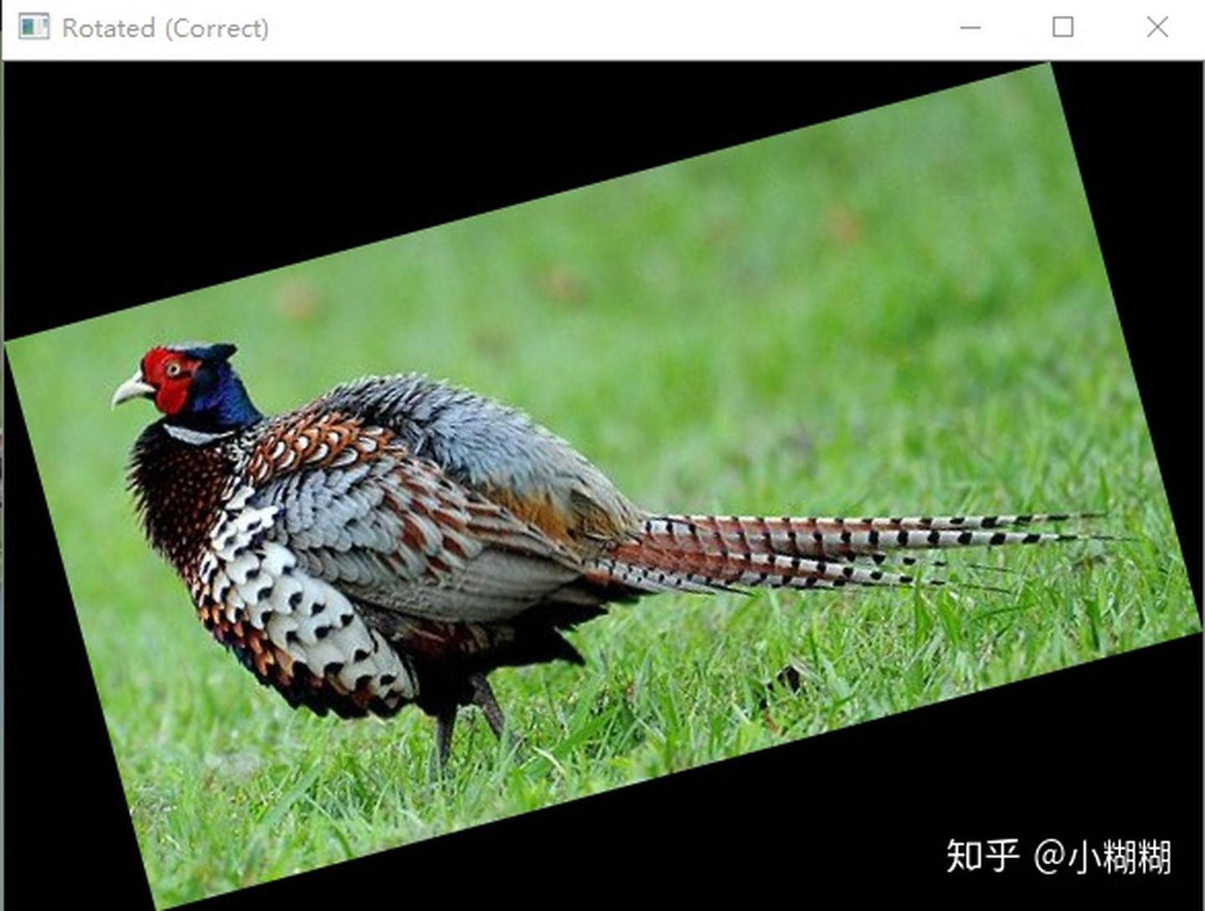

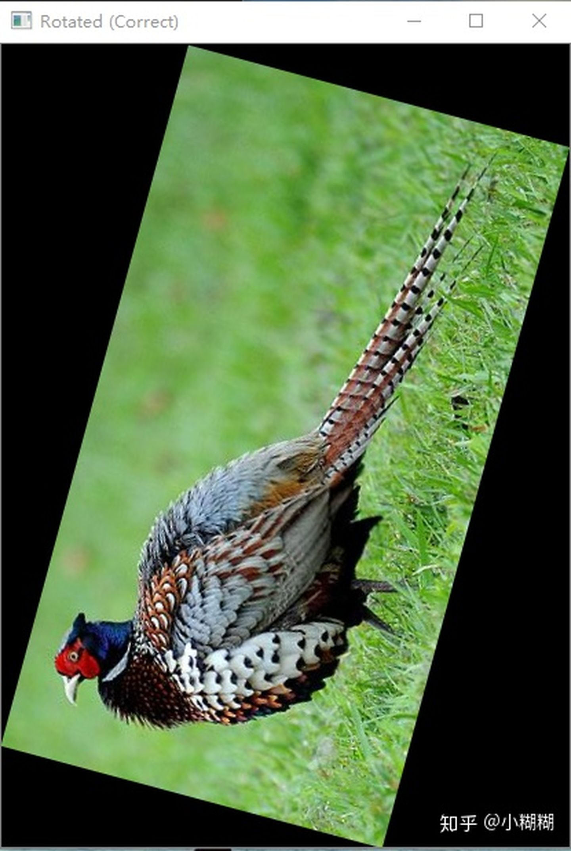

**OpenCV中的图像旋转原理**

 使用opencv对图像进行旋转的代码随手一搜即得，但是有些旋转后图像会不完整，有些只给出代码并未解释其实现原理。本文会详细介绍如何使用opencv实现图像旋转得到完整图像，以及其中的实现原理。

最终实现效果：

;

test.png

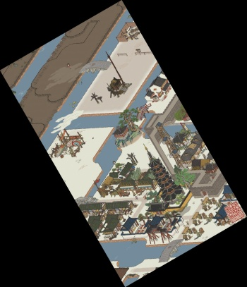;

test_rotated.jpg

**1. getRotationMatrix2D详解**

opencv的getRotationMatrix2D函数可以获取旋转变换矩阵。输入中心点坐标(centerX,centerY)，旋转角度θ，缩放比例，给出M变换矩阵

⎡⎢⎣cosθ−sinθ(1−cosθ)∗centerX+sinθ∗centerYsinθcosθ(1−cosθ)∗centerY−sinθ∗centerX001⎤⎥⎦

*那这个矩阵到底如何计算得到的呢？*

我们先对一个点基于原点进行旋转，如下图，将V1点逆时针旋转θ角度到V2点，缩放比例我们先假定为1.

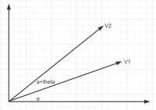;

image.png

V1点和原点连线与水平线夹角a，V2点和原点连线与水平线夹角b=a+θ。计算旋转变换矩阵

记V1=（x1,y1）,V2=(x2,y2)

那么

x1=cosa

y1=sina

x2=cos(a+θ)=cosθ∗cosa−sina∗sinθ

y2=sin(a+b)=sina∗cosθ+cosa∗sinθ

将x1，y1带入

x2=x1cosθ−y1sinθ

y2=y1cosθ+x1sinθ=x1sinθ+y1cosθ

输出矩阵形式

[x2y2]=[cosθ−sinθsinθcosθ]∗[x1y1]

但是通常我们会基于中心点进行旋转，如果是需要绕任意点（tx，ty）旋转，我们可以

1.先把旋转点平移到原点

2.然后进行以上旋转操作

3.按1的逆操作平移回去

就可以得到绕任意点旋转点变换矩阵：

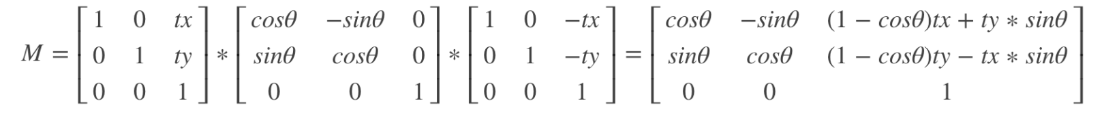;

以上就是旋转矩阵M的由来。

**2. warpAffine操作**

2.1 获取M矩阵

得到变换矩阵M，对图像每个点进行M变换就可以得到旋转后的图像，这一步可以通过opencv的warpAffine得到。但是通过以上操作，旋转后大图像会丢失信息，如下图所示：

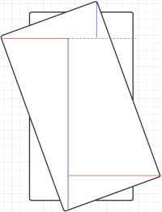;

2.2 扩大画布

画布大小不变的情况下，会有一部分图像超出，显示不全，所以我们需要将画布扩大为：

新的高由图片中两段蓝色线组合

new_H=int(w∗fabs(sin(radians(angle)))+h∗fabs(cos(radians(angle))))

新的宽由图片中两段红色线组合

new_W=int(h∗fabs(sin(radians(angle)))+w∗fabs(cos(radians(angle))))

新的画布扩大是基于原图左上角点扩大，显示的还是蓝色区域，同样丢失了信息。

2.3 平移图像

我们还需要将红色区域进行平移操作显示到蓝色区域

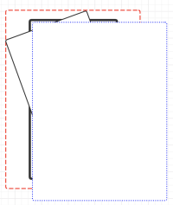;

所以，在变换矩阵M上，我们可以调整平移参数：

M[0,2]+=(new_W−w)/2

M[1,2]+=(new_H−h)/2

通过以上操作就可以显示出文章最初到效果了。